АПЕЛ КЪМ УЧЕНИЦИТЕ И РОДИТЕЛИТЕ!!
СТОЙТЕ СИ ВКЪЩИ, НЕ ИЗЛИЗАЙТЕ БЕЗ ОСНОВАТЕЛНА ПРИЧИНА!!
Информация за новия коронавирус:
Какво представлява новият коронавирус 2019-nCov?
Новият коронавирус 2019-nCov, временно наричан 2019-nCoV, е идентифициран в Китай в края на 2019 г. и е нов щам на коронавирус, който досега не е бил откриван при човека.
Откъде идват коронавирусите?
Коронавирусите са вируси, които циркулират сред животните, но за някои от тях се знае, че засягат хората. След като заразят хората, те могат евентуално да се предават от човек на човек. Известен е широк кръг от животни, които са източник на коронавируси. Например, вирусът, причиняващ Близкоизточен респираторен синдром (MERS-CoV) е коронавирус, произхождащ от камили, а тежкият остър респираторен синдром (ТОРС) произхожда от котки - циветки.
Медицинска информация
. Какви са симптомите на 2019-nCoV
От известното досега, вирусът може да причини умерени грипоподобни симптоми като: • треска; • кашлица; • затруднено дишане; • мускулни болки и отпадналост.
По-сериозните случаи развиват тежка пневмония, остър респираторен дистрес синдром, сепсис и септичен шок, които могат да доведат до смърт. Хората със съществуващи хронични заболявания изглежда са по-предразположени към тежко протичане на заболяването.

ПРЕВЕНЦИЯ
1. Как мога да се предпазя от заразяване?
• избягвайте контакт с болни хора, особено такива с кашлица;
• избягвайте посещения на пазари и места, където има живи или мъртви животни;
• прилагайте общите хигиенни правила по отношение на хигиена ръцете и хигиена на храната;
• измивайте ръцете си със сапун и вода ИЛИ използвайте дезинфекционен разтвор на алкохолна основа преди хранене, след използване на тоалетната и след всеки контакт с животни;
• избягвайте контакт с животни, техните екскременти или изпражнения.
Където и да пътувате, прилагайте общите правила за хигиена на ръцете и храната.

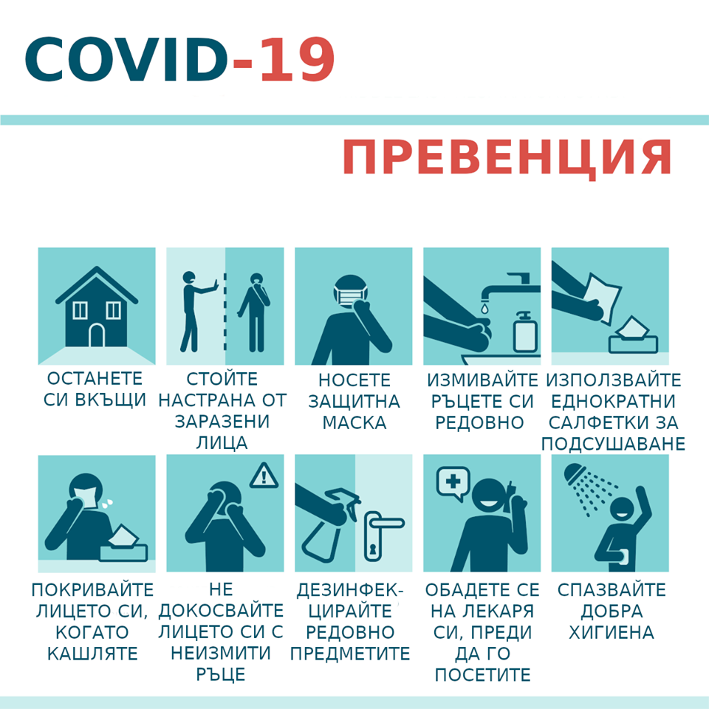
2. Какво трябва да направя ако съм имал контакт с някого с коронавирус 2019-nCoV?
Наблюдавайте се от времето на контакта с този човек и ако развиете някакви симптоми, свържете се с личния си лекар за съвет, като посочите, че сте били в Китай.
3. Какви са правилата за инфекцията/миенето на ръцете?
Миенето и дезинфекцията на ръцете са ключът към предотвратяване на инфекция. Трябва да миете ръцете си често и обилно със сапун и вода за най-малко 20 секунди. Ако сапун и вода не са налични, можете да използвате и дезинфекциращ препарат за ръце на алкохолна основа с поне 60% алкохол. Вирусът навлиза в тялото ви през очите, носа и устата, така че избягвайте да ги докосвате с немити ръце.

4. Маските за лице ефективни ли са в предпазването от коронавирус 2019-nCoV?
Маските за лице помагат да се предотврати по-нататъшното разпространение на инфекция от тези, които са болни към други хора около тях. Маските за лице изглежда не са толкова ефективни за защита на тези, които не са заразени.
Някои хора по-предразположени ли са към вируса?
Обикновено малките деца, възрастните хора и тези със съпътстващи заболявания (например артериална хипертония, сърдечни заболявания, диабет, чернодробни заболявания и респираторни заболявания) се очаква да бъдат изложени на по-голям риск от развитие на тежки симптоми. Тъй като това е нововъзникващо заболяване и има само ограничени данни, все още не знаем кои групи от хора може да са предразположени към по-тежък изход след заразяване с 2019-nCoV.
Кога трябва да се изследвам за 2019-nCoV?
Ако имате
• остра респираторна инфекция (внезапна поява на най-малко една проява: кашлица, възпалено гърло или затруднено дишане
И През последните 14 дни преди проявата на симптомите, сте били:
• в близък контакт* с потвърден или вероятен случай на инфекция с коронавирус 2019-nCoV; пътували сте в област с настоящо предаване на вирус 2019-nCoV,
• работили сте или сте посещавали лечебно заведение, където са лекувани пациенти, инфектирани с вирус 2019-nCoV, вие трябва да се свържете със своя личен лекар по телефона за съвет.
*близък контакт: съжителство в едно домакинство с пациент с 2019-nCoV/непосредствена близост или споделяне на едно помещение с пациент с nCoV; здравен работник или друго лице, полагащо грижа да пациент с 2019-nCoV; лабораторни работници, работещи с проби с 2019-nCoV.

